

编译原理与技术

SLR语法分析实验



2017-11-23

[裴子祥 计科七班 学号2015211921]

[指导老师：刘辰]

目录

一．实验内容与要求 1

二． 程序设计与实现 1

1． 主要步骤 1

2． 主要算法 1

3． 程序实现 2

4． 样例结果 6

5． 实验总结 8

6． 源码附件 9

# **一．实验内容与要求**

**题目：**语法分析程序的设计与实现。

**实验内容：**编写语法分析程序，实现对算术表达式的语法分析。产生式如下：

**E->E+T | E-T | T**

**T->T*F | T/F | F**

**F-> id | (E) | num**

**实验要求：**在对输入的算数表达式进行分析的过程中，依次输出所采用的产生式。编写自底向上LR语法分析程序：

1. 构造识别改文法的所有活前缀DFA。
2. 构造该文法的LR分析表。
3. 编程实现算法4.3，构造LR分析程序。并进行错误处理。

**实验环境：**

**MICSOFT WINDOWS 10**

**Visual Studio 2015**

**C/C++作为实现语言**

1. 程序设计与实现
2. 主要步骤

(1) 拓广文法

(2) 构造文法的FIRST集

(3) 构造文法的FOLLOW集

(4) 识别所有活前缀的DFA

(5) 构造SLR分析表

(6) 构造SLR分析控制程序

1. 主要算法

**算法4.3**-----------------------------> LR分析控制程序

输入：文法G的一张分析表和一个输入符号串

输出：若w∈L(G)，得到的自底向上的分析，否则报错

方法：开始时，初始状态S0在栈顶，$在输入缓冲区中。

置ip指向w$的第一个符号；

do {

令S是栈顶状态，a是ip所指向的符号

if (action[S，a]==shift S’) {

把a和S分别压入符号栈和状态栈;

推进ip，使它指向下一个输入符号;

};

else if (action[S，a]==reduce by A->β) {

从栈顶弹出||个符号; （令S是现在的栈顶状态）

把A和goto[S，A]分别压入符号栈和状态栈;

输出产生式A;

};

else if (action[S，a]==accept) return;

else error();

} while(1).

1. 程序实现
2. **输入**

待分析表达式字符串

如*180*62*+3

10+(1+2)*3+(22/8)

1. **输出文件形式部分举例**

对符号串的分析过程

1. **拓广文法**

0) S-> E

1) E-> E+T

2) E-> E-T

3) E-> T

4) T->T*F

5) T-> T/F

6) T-> F

7) F-> (E)

8) F-> num

1. **FIRST集与FOLLOW集**

|  |  |  |
| --- | --- | --- |
|  | FIRST | FOLLOW |
| S | ( n | $ |
| E | ( n | $ + - ) |
| T | ( n | $ * / + - ) |
| F | ( n | $ * / ) + - |

1. **构造拓广文法的项目集规范族，识别所有活前缀的DFA**

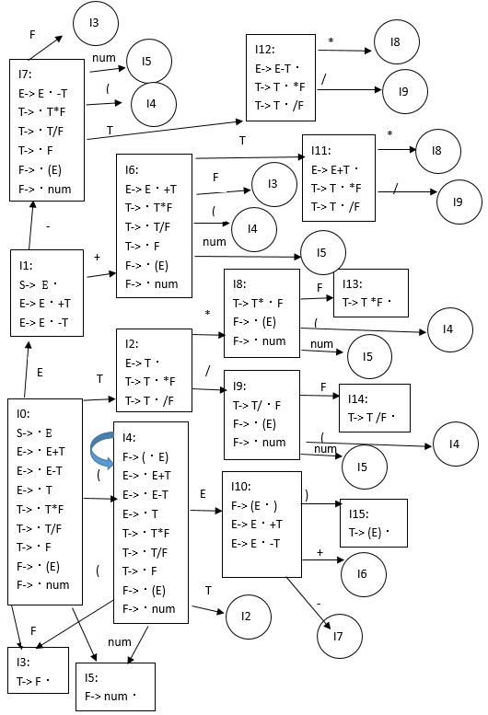

1. **构造SLR分析表**

|  |  |  |  |  |  |  |  |  |  |  |  |
| --- | --- | --- | --- | --- | --- | --- | --- | --- | --- | --- | --- |
| 状态 | action | | | | | | | | goto | | |
| N | + | - | * | / | ( | ) | $ | E | T | F |
| 0 | S5 |  |  |  |  | S4 |  |  | 1 | 2 | 3 |
| 1 |  | S6 | S7 |  |  |  |  | ACC |  |  |  |
| 2 |  | R3 | R3 | S8 | S9 |  | R3 | R3 |  |  |  |
| 3 |  | R6 | R6 | R6 | R6 |  | R6 | R6 |  |  |  |
| 4 | S5 |  |  |  |  | S4 |  |  | 10 | 2 | 3 |
| 5 |  | R8 | R8 | R8 | R8 |  | R8 | R8 |  |  |  |
| 6 | S5 |  |  |  |  | S4 |  |  |  | 11 | 3 |
| 7 | S5 |  |  |  |  | S4 |  |  |  | 12 | 3 |
| 8 | S5 |  |  |  |  | S4 |  |  |  |  | 13 |
| 9 | S5 |  |  |  |  | S4 |  |  |  |  | 14 |
| 10 |  | S6 | S7 |  |  |  | S15 |  |  |  |  |
| 11 |  | R1 | R1 | S8 | S9 |  | R1 | R1 |  |  |  |
| 12 |  | R2 | R2 | S8 | S9 |  | R2 | R2 |  |  |  |
| 13 |  | R4 | R4 | R4 | R4 |  | R4 | R4 |  |  |  |
| 14 |  | R5 | R5 | R5 | R5 |  | R5 | R5 |  |  |  |
| 15 |  | R7 | R7 | R7 | R7 |  | R7 | R7 |  |  |  |

**LR分析的错误恢复策略:**

短语级恢复：

* 1. 对剩余输入作局部纠正，用可以使分析器继续分析的串来代替剩余输入的前缀
  2. 尽量避免从分析栈中弹出与非终结符有关的状态，因为归约出的非终结符都是分析成功的

**添加错误恢复后SLR分析表：**

|  |  |  |  |  |  |  |  |  |  |  |  |
| --- | --- | --- | --- | --- | --- | --- | --- | --- | --- | --- | --- |
| 状态 | action | | | | | | | | goto | | |
| N | + | - | * | / | ( | ) | $ | E | T | F |
| 0 | S5 | E1 | E1 | E1 | E1 | S4 | E2 | E1 | 1 | 2 | 3 |
| 1 | E3 | S6 | S7 | E2 | E2 | E3 | E2 | ACC |  |  |  |
| 2 | R3 | R3 | R3 | S8 | S9 | R3 | R3 | R3 |  |  |  |
| 3 | R6 | R6 | R6 | R6 | R6 | R6 | R6 | R6 |  |  |  |
| 4 | S5 | E1 | E1 | E1 | E1 | S4 | E2 | E1 | 10 | 2 | 3 |
| 5 | R8 | R8 | R8 | R8 | R8 | R8 | R8 | R8 |  |  |  |
| 6 | S5 | E1 | E1 | E1 | E1 | S4 | E2 | E1 |  | 11 | 3 |
| 7 | S5 | E1 | E1 | E1 | E1 | S4 | E2 | E1 |  | 12 | 3 |
| 8 | S5 | E1 | E1 | E1 | E1 | S4 | E2 | E1 |  |  | 13 |
| 9 | S5 | E1 | E1 | E1 | E1 | S4 | E2 | E1 |  |  | 14 |
| 10 | E3 | S6 | S7 | E2 | E2 | E3 | S15 | E4 |  |  |  |
| 11 | R1 | R1 | R1 | S8 | S9 | R1 | R1 | R1 |  |  |  |
| 12 | R2 | R2 | R2 | S8 | S9 | R2 | R2 | R2 |  |  |  |
| 13 | R4 | R4 | R4 | R4 | R4 | R4 | R4 | R4 |  |  |  |
| 14 | R5 | R5 | R5 | R5 | R5 | R5 | R5 | R5 |  |  |  |
| 15 | R7 | R7 | R7 | R7 | R7 | R7 | R7 | R7 |  |  |  |

**错误种类：**

**E1:缺少运算对象，状态3入栈，局部纠错**

**E2:括号不匹配，跳过该输入符号**

**E3:缺少运算符号，状态4入栈，局部纠错**

**E4:缺少右括号，状态9入栈，补充右括号，局部纠错**

1. **全局变量**

const int VnSize = 4; //非终结符个数

const int ProductionSize = 9; //产生式个数

const int StateNum = 16; //状态数

const int colNum = 11; //分析表列数

char Vn[VnSize] = { 'S', 'E', 'T','F' }; //非终结符

char GsItem[colNum] = { 'n','+','-','*','/','(',')','$', 'E','T','F' }; //分析表的列，文法符号

vector<char> FIRST[VnSize]; //FIRST集

vector<char> FOLLOW[VnSize]; //FOLLOW集

stack<int> AnalyseStack; //分析栈

string AnalyseTable[StateNum][colNum]; //预测分析表

string Production[ProductionSize]; //文法产生式

string inputBuffer; //输入缓冲区

int ip; //输入缓冲区指针

1. **函数与过程**

int mapGs(char c); //非终结符与数字对应

void Initial(); //产生式、FIRST、FOLLOW初始化

void createAnalyseTable(); //创建预测分析表，算法4.2

void outStack(); //输出栈内状态内容

void error(int kind); //错误处理

void SLR_analyse(string w); //算法4.3,SLR分析方法

string inStringChange(string w); //输入数字转化为非终结符'n'

void TablePrint(); //输出预测分析表

1. 样例结果

**（1） 示例输入1，特意错误出入2(2*(2+3**

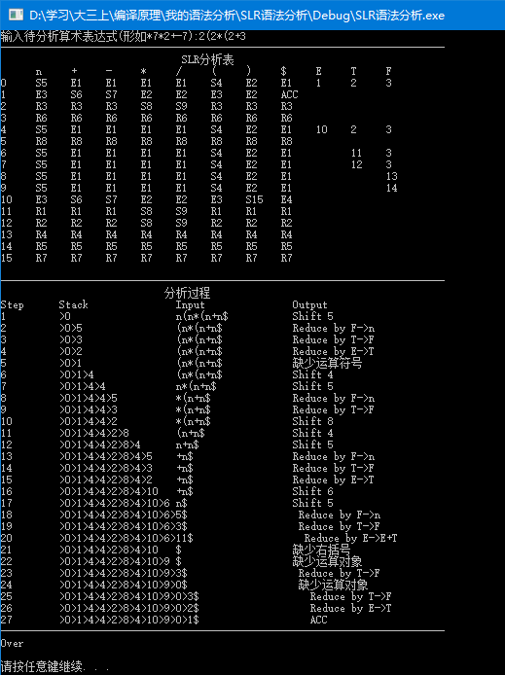

**结果分析**

通过示例1，能够看出程序能够正确地做出错误处理判断，并通过局部纠错

错误种类：

E1:缺少运算对象，状态3入栈，局部纠错

E2:括号不匹配，跳过该输入符号

E3:缺少运算符号，状态4入栈，局部纠错

E4:缺少右括号，状态9入栈，补充右括号，局部纠错

**（2）** **示例输入2，10+(1+2)*3+(22/8)**

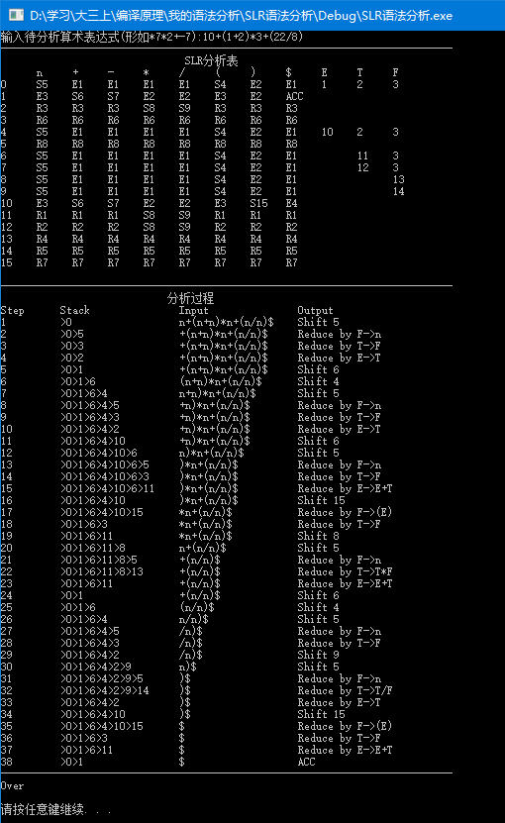

**结果分析**

**如运行结果所示，较完整的正确输入下，能够实现正确的SLR分析过程！！**

1. 实验总结

这是编译原理与技术第二次程序设计实验，程序设计极大地参考并实现了课本上所给出的算法4.3，还有输入输出形式，采用了较为规范的编程形式，使程序具有良好的可读性，在不断地改进与debug后能够实现所给出的算术表达式的分析，还有就是错误处理的实现，根据书上局部纠错的步骤得出错误信息填入SLR分析表，使之能够识别4种错误，这是令人欢欣鼓舞的！！

但是程序也有不足之处，程序中的文法改写，得出FIRST、FOLLOW集，关键的还有SLR分析表都是通过人力在纸上运算得出，然后手动配置进程序的Initial()函数中，若能实现程序自动求出，将会变得更为智能。这是能够改进的。

这次实验获益匪浅，加深了对语法分析SLR文法的理解，也极大地激励了学习编译原理的热情，对课本内容的不断理解与探索，对debug的一丝不苟，都是对后面的学习将是极大的鼓励。

1. 源码附件

/**

*SLR_Parser.cpp文件内容

*作者:裴子祥

*时间:2017.11.23

*/

#include<iostream>

#include<vector>

#include<string>

#include<stack>

#include<iomanip>

**using** **namespace** std**;**

const int VnSize **=** 4**;** //非终结符个数

const int ProductionSize **=** 9**;** //产生式个数

const int StateNum **=** 16**;** //状态数

const int colNum **=** 11**;** //分析表列数

char Vn**[**VnSize**]** **=** **{** 'S'**,** 'E'**,** 'T'**,**'F' **};** //非终结符

char GsItem**[**colNum**]** **=** **{** 'n'**,**'+'**,**'-'**,**'*'**,**'/'**,**'('**,**')'**,**'$'**,** 'E'**,**'T'**,**'F' **};** //分析表的列，文法符号

vector**<**char**>** FIRST**[**VnSize**];** //FIRST集

vector**<**char**>** FOLLOW**[**VnSize**];** //FOLLOW集

stack**<**int**>** AnalyseStack**;** //分析栈

string AnalyseTable**[**StateNum**][**colNum**];** //预测分析表

string Production**[**ProductionSize**];** //文法产生式

string inputBuffer**;** //输入缓冲区

int ip**;** //输入缓冲区指针

int mapGs**(**char c**);** //非终结符与数字对应

void Initial**();** //产生式、FIRST、FOLLOW初始化

void createAnalyseTable**();** //创建预测分析表，算法4.2

void outStack**();** //输出栈内状态内容

void error**(**int kind**);** //错误处理

void SLR_analyse**(**string w**);** //算法4.3,SLR分析方法

string inStringChange**(**string w**);** //输入数字转化为非终结符'n'

void TablePrint**();** //输出预测分析表

int main**()**//主函数

**{**

string s**;**

cout **<<** "输入待分析算术表达式(形如*7*2+-7):"**;**

cin **>>** s**;**

string w **=** inStringChange**(**s**);**

Initial**();**

createAnalyseTable**();**

TablePrint**();**

SLR_analyse**(**w**);**

system**(**"pause"**);**

**return** 0**;**

**}**

int mapGs**(**char c**)**//文法符号与数字对应

**{**

**switch** **(**c**)** **{**

**case** 'n'**:**

**return** 0**;**

**case** '+'**:**

**return** 1**;**

**case** '-'**:**

**return** 2**;**

**case** '*'**:**

**return** 3**;**

**case** '/'**:**

**return** 4**;**

**case** '('**:**

**return** 5**;**

**case** ')'**:**

**return** 6**;**

**case** '$'**:**

**return** 7**;**

**case** 'E'**:**

**return** 8**;**

**case** 'T'**:**

**return** 9**;**

**case** 'F'**:**

**return** 10**;**

**default:**

**return** **-**1**;**

**}**

**}**

void Initial**()**

**{**

//拓广文法

Production**[**0**]** **=** "S->E"**;**

Production**[**1**]** **=** "E->E+T"**;**

Production**[**2**]** **=** "E->E-T"**;**

Production**[**3**]** **=** "E->T"**;**

Production**[**4**]** **=** "T->T*F"**;**

Production**[**5**]** **=** "T->T/F"**;**

Production**[**6**]** **=** "T->F"**;**

Production**[**7**]** **=** "F->(E)"**;**

Production**[**8**]** **=** "F->n"**;**

//FIRST集

FIRST**[**0**].**push_back**(**'('**);**

FIRST**[**0**].**push_back**(**'n'**);**

FIRST**[**1**].**push_back**(**'('**);**

FIRST**[**1**].**push_back**(**'n'**);**

FIRST**[**2**].**push_back**(**'('**);**

FIRST**[**2**].**push_back**(**'n'**);**

FIRST**[**3**].**push_back**(**'('**);**

FIRST**[**3**].**push_back**(**'n'**);**

//FOLLOW集

FOLLOW**[**0**].**push_back**(**'$'**);**

FOLLOW**[**1**].**push_back**(**'$'**);**

FOLLOW**[**1**].**push_back**(**')'**);**

FOLLOW**[**1**].**push_back**(**'+'**);**

FOLLOW**[**1**].**push_back**(**'-'**);**

FOLLOW**[**2**].**push_back**(**'$'**);**

FOLLOW**[**2**].**push_back**(**')'**);**

FOLLOW**[**2**].**push_back**(**'+'**);**

FOLLOW**[**2**].**push_back**(**'-'**);**

FOLLOW**[**2**].**push_back**(**'*'**);**

FOLLOW**[**2**].**push_back**(**'/'**);**

FOLLOW**[**3**].**push_back**(**'$'**);**

FOLLOW**[**3**].**push_back**(**')'**);**

FOLLOW**[**3**].**push_back**(**'+'**);**

FOLLOW**[**3**].**push_back**(**'-'**);**

FOLLOW**[**3**].**push_back**(**'*'**);**

FOLLOW**[**3**].**push_back**(**'/'**);**

**for** **(**int i **=** 0**;** i **<** StateNum**;** **++**i**)**

**{**

**for** **(**int j **=** 0**;** j **<** colNum**;** **++**j**)**

**{**

AnalyseTable**[**i**][**j**]** **=** ""**;**//SLR分析表项置空

**}**

**}**

**}**

//创建SLR分析表，人工计算后获得

void createAnalyseTable**()**

**{**

AnalyseTable**[**0**][**0**]** **=** "S5"**;**

AnalyseTable**[**0**][**1**]** **=** "E1"**;**

AnalyseTable**[**0**][**2**]** **=** "E1"**;**

AnalyseTable**[**0**][**3**]** **=** "E1"**;**

AnalyseTable**[**0**][**4**]** **=** "E1"**;**

AnalyseTable**[**0**][**5**]** **=** "S4"**;**

AnalyseTable**[**0**][**6**]** **=** "E2"**;**

AnalyseTable**[**0**][**7**]** **=** "E1"**;**

AnalyseTable**[**0**][**8**]** **=** "1"**;**

AnalyseTable**[**0**][**9**]** **=** "2"**;**

AnalyseTable**[**0**][**10**]** **=** "3"**;**

AnalyseTable**[**1**][**0**]** **=** "E3"**;**

AnalyseTable**[**1**][**1**]** **=** "S6"**;**

AnalyseTable**[**1**][**2**]** **=** "S7"**;**

AnalyseTable**[**1**][**3**]** **=** "E2"**;**

AnalyseTable**[**1**][**4**]** **=** "E2"**;**

AnalyseTable**[**1**][**5**]** **=** "E3"**;**

AnalyseTable**[**1**][**6**]** **=** "E2"**;**

AnalyseTable**[**1**][**7**]** **=** "ACC"**;**

AnalyseTable**[**2**][**0**]** **=** "R3"**;**

AnalyseTable**[**2**][**1**]** **=** "R3"**;**

AnalyseTable**[**2**][**2**]** **=** "R3"**;**

AnalyseTable**[**2**][**3**]** **=** "S8"**;**

AnalyseTable**[**2**][**4**]** **=** "S9"**;**

AnalyseTable**[**2**][**5**]** **=** "R3"**;**

AnalyseTable**[**2**][**6**]** **=** "R3"**;**

AnalyseTable**[**2**][**7**]** **=** "R3"**;**

AnalyseTable**[**3**][**0**]** **=** "R6"**;**

AnalyseTable**[**3**][**1**]** **=** "R6"**;**

AnalyseTable**[**3**][**2**]** **=** "R6"**;**

AnalyseTable**[**3**][**3**]** **=** "R6"**;**

AnalyseTable**[**3**][**4**]** **=** "R6"**;**

AnalyseTable**[**3**][**5**]** **=** "R6"**;**

AnalyseTable**[**3**][**6**]** **=** "R6"**;**

AnalyseTable**[**3**][**7**]** **=** "R6"**;**

AnalyseTable**[**4**][**0**]** **=** "S5"**;**

AnalyseTable**[**4**][**1**]** **=** "E1"**;**

AnalyseTable**[**4**][**2**]** **=** "E1"**;**

AnalyseTable**[**4**][**3**]** **=** "E1"**;**

AnalyseTable**[**4**][**4**]** **=** "E1"**;**

AnalyseTable**[**4**][**5**]** **=** "S4"**;**

AnalyseTable**[**4**][**6**]** **=** "E2"**;**

AnalyseTable**[**4**][**7**]** **=** "E1"**;**

AnalyseTable**[**4**][**8**]** **=** "10"**;**

AnalyseTable**[**4**][**9**]** **=** "2"**;**

AnalyseTable**[**4**][**10**]** **=** "3"**;**

AnalyseTable**[**5**][**0**]** **=** "R8"**;**

AnalyseTable**[**5**][**1**]** **=** "R8"**;**

AnalyseTable**[**5**][**2**]** **=** "R8"**;**

AnalyseTable**[**5**][**3**]** **=** "R8"**;**

AnalyseTable**[**5**][**4**]** **=** "R8"**;**

AnalyseTable**[**5**][**5**]** **=** "R8"**;**

AnalyseTable**[**5**][**6**]** **=** "R8"**;**

AnalyseTable**[**5**][**7**]** **=** "R8"**;**

AnalyseTable**[**6**][**0**]** **=** "S5"**;**

AnalyseTable**[**6**][**1**]** **=** "E1"**;**

AnalyseTable**[**6**][**2**]** **=** "E1"**;**

AnalyseTable**[**6**][**3**]** **=** "E1"**;**

AnalyseTable**[**6**][**4**]** **=** "E1"**;**

AnalyseTable**[**6**][**5**]** **=** "S4"**;**

AnalyseTable**[**6**][**6**]** **=** "E2"**;**

AnalyseTable**[**6**][**7**]** **=** "E1"**;**

AnalyseTable**[**6**][**9**]** **=** "11"**;**

AnalyseTable**[**6**][**10**]** **=** "3"**;**

AnalyseTable**[**7**][**0**]** **=** "S5"**;**

AnalyseTable**[**7**][**1**]** **=** "E1"**;**

AnalyseTable**[**7**][**2**]** **=** "E1"**;**

AnalyseTable**[**7**][**3**]** **=** "E1"**;**

AnalyseTable**[**7**][**4**]** **=** "E1"**;**

AnalyseTable**[**7**][**5**]** **=** "S4"**;**

AnalyseTable**[**7**][**6**]** **=** "E2"**;**

AnalyseTable**[**7**][**7**]** **=** "E1"**;**

AnalyseTable**[**7**][**9**]** **=** "12"**;**

AnalyseTable**[**7**][**10**]** **=** "3"**;**

AnalyseTable**[**8**][**0**]** **=** "S5"**;**

AnalyseTable**[**8**][**1**]** **=** "E1"**;**

AnalyseTable**[**8**][**2**]** **=** "E1"**;**

AnalyseTable**[**8**][**3**]** **=** "E1"**;**

AnalyseTable**[**8**][**4**]** **=** "E1"**;**

AnalyseTable**[**8**][**5**]** **=** "S4"**;**

AnalyseTable**[**8**][**6**]** **=** "E2"**;**

AnalyseTable**[**8**][**7**]** **=** "E1"**;**

AnalyseTable**[**8**][**10**]** **=** "13"**;**

AnalyseTable**[**9**][**0**]** **=** "S5"**;**

AnalyseTable**[**9**][**1**]** **=** "E1"**;**

AnalyseTable**[**9**][**2**]** **=** "E1"**;**

AnalyseTable**[**9**][**3**]** **=** "E1"**;**

AnalyseTable**[**9**][**4**]** **=** "E1"**;**

AnalyseTable**[**9**][**5**]** **=** "S4"**;**

AnalyseTable**[**9**][**6**]** **=** "E2"**;**

AnalyseTable**[**9**][**7**]** **=** "E1"**;**

AnalyseTable**[**9**][**10**]** **=** "14"**;**

AnalyseTable**[**10**][**0**]** **=** "E3"**;**

AnalyseTable**[**10**][**1**]** **=** "S6"**;**

AnalyseTable**[**10**][**2**]** **=** "S7"**;**

AnalyseTable**[**10**][**3**]** **=** "E2"**;**

AnalyseTable**[**10**][**4**]** **=** "E2"**;**

AnalyseTable**[**10**][**5**]** **=** "E3"**;**

AnalyseTable**[**10**][**6**]** **=** "S15"**;**

AnalyseTable**[**10**][**7**]** **=** "E4"**;**

AnalyseTable**[**11**][**0**]** **=** "R1"**;**

AnalyseTable**[**11**][**1**]** **=** "R1"**;**

AnalyseTable**[**11**][**2**]** **=** "R1"**;**

AnalyseTable**[**11**][**3**]** **=** "S8"**;**

AnalyseTable**[**11**][**4**]** **=** "S9"**;**

AnalyseTable**[**11**][**5**]** **=** "R1"**;**

AnalyseTable**[**11**][**6**]** **=** "R1"**;**

AnalyseTable**[**11**][**7**]** **=** "R1"**;**

AnalyseTable**[**12**][**0**]** **=** "R2"**;**

AnalyseTable**[**12**][**1**]** **=** "R2"**;**

AnalyseTable**[**12**][**2**]** **=** "R2"**;**

AnalyseTable**[**12**][**3**]** **=** "S8"**;**

AnalyseTable**[**12**][**4**]** **=** "S9"**;**

AnalyseTable**[**12**][**5**]** **=** "R2"**;**

AnalyseTable**[**12**][**6**]** **=** "R2"**;**

AnalyseTable**[**12**][**7**]** **=** "R2"**;**

AnalyseTable**[**13**][**0**]** **=** "R4"**;**

AnalyseTable**[**13**][**1**]** **=** "R4"**;**

AnalyseTable**[**13**][**2**]** **=** "R4"**;**

AnalyseTable**[**13**][**3**]** **=** "R4"**;**

AnalyseTable**[**13**][**4**]** **=** "R4"**;**

AnalyseTable**[**13**][**5**]** **=** "R4"**;**

AnalyseTable**[**13**][**6**]** **=** "R4"**;**

AnalyseTable**[**13**][**7**]** **=** "R4"**;**

AnalyseTable**[**14**][**0**]** **=** "R5"**;**

AnalyseTable**[**14**][**1**]** **=** "R5"**;**

AnalyseTable**[**14**][**2**]** **=** "R5"**;**

AnalyseTable**[**14**][**3**]** **=** "R5"**;**

AnalyseTable**[**14**][**4**]** **=** "R5"**;**

AnalyseTable**[**14**][**5**]** **=** "R5"**;**

AnalyseTable**[**14**][**6**]** **=** "R5"**;**

AnalyseTable**[**14**][**7**]** **=** "R5"**;**

AnalyseTable**[**15**][**0**]** **=** "R7"**;**

AnalyseTable**[**15**][**1**]** **=** "R7"**;**

AnalyseTable**[**15**][**2**]** **=** "R7"**;**

AnalyseTable**[**15**][**3**]** **=** "R7"**;**

AnalyseTable**[**15**][**5**]** **=** "R7"**;**

AnalyseTable**[**15**][**4**]** **=** "R7"**;**

AnalyseTable**[**15**][**6**]** **=** "R7"**;**

AnalyseTable**[**15**][**7**]** **=** "R7"**;**

**}**

//输出站内容

void outStack**()**

**{**

string s **=** ""**;**

int itemp**;**

stack**<**int**>** stemp**;**

**while** **(!**AnalyseStack**.**empty**())**

**{**

itemp **=** AnalyseStack**.**top**();**

AnalyseStack**.**pop**();**

stemp**.**push**(**itemp**);**

**}**

**while** **(!**stemp**.**empty**())**

**{**

itemp **=** stemp**.**top**();**

char num**[**5**];**

_itoa_s**(**itemp**,** num**,** 10**);**

s **=** s **+** '>' **+** num**;**

AnalyseStack**.**push**(**itemp**);**

stemp**.**pop**();**

**}**

cout **<<** s**;**

**}**

void error**(**int kind**)**

**{**

**switch** **(**kind**)**

**{**

**case** 1**:**

cout **<<** "缺少运算对象" **<<** endl**;**

AnalyseStack**.**push**(**3**);**

**break;**

**case** 2**:**

cout **<<** "括号不匹配" **<<** endl**;**

ip**++;**

**break;**

**case** 3**:**

cout **<<** "缺少运算符号" **<<** endl**;**

AnalyseStack**.**push**(**4**);**

**break;**

**case** 4**:**

cout **<<** "缺少右括号" **<<** endl**;**

AnalyseStack**.**push**(**9**);**

**break;**

**default:**

cout **<<** "未知错误" **<<** endl**;**

**break;**

**}**

**}**

void SLR_analyse**(**string w**)**//算法4.1,非递归预测分析方法

**{**

int X**;**//指向栈顶状态

char a**;**//ip所指向的输入符号

int aCol **=** **-**1**;**//a对应的列号

ip **=** 0**;**//w$指针，初始指向第一个符号

int step **=** 0**;**//记录步骤

inputBuffer **=** w**;**

AnalyseStack**.**push**(**0**);**

cout **<<** " 分析过程" **<<** endl**;**

cout **<<** left **<<** setw**(**10**)** **<<** "Step" **<<** left **<<** setw**(**20**)** **<<** "Stack" **<<** left **<<** setw**(**20**)** **<<** "Input" **<<** left **<<** setw**(**20**)** **<<** "Output" **<<** endl**;**

**do**

**{**

X **=** AnalyseStack**.**top**();**

a **=** inputBuffer**[**ip**];**

aCol **=** mapGs**(**a**);**

**++**step**;**

cout **<<** left **<<** setw**(**10**)** **<<** step **<<** left **<<** setw**(**20**);**

outStack**();**

cout **<<** left **<<** setw**(**20**)** **<<** inputBuffer**.**substr**(**ip**);**

**if** **(**aCol **==** **-**1**)**

**{**

cout **<<** "非法输入" **<<** endl**;**

exit**(**0**);**

**}**

**if** **(**AnalyseTable**[**X**][**aCol**][**0**]** **==** 'S'**)**

**{**//移进

string temp **=** ""**;**//读出转移状态号

**for** **(**int i **=** 1**;** i **<** AnalyseTable**[**X**][**aCol**].**length**();** **++**i**)**

**{**

temp **+=** AnalyseTable**[**X**][**aCol**][**i**];**

**}**

int numCol **=** atoi**(**temp**.**c_str**());**

AnalyseStack**.**push**(**numCol**);**

**++**ip**;**

cout **<<** "Shift " **<<** numCol **<<** endl**;**

**}**

**else** **if** **(**AnalyseTable**[**X**][**aCol**][**0**]** **==** 'R'**)**

**{**//规约

int numP **=** int**(**AnalyseTable**[**X**][**aCol**][**1**]** **-** '0'**);**//产生式号

int ProdRightLen **=** Production**[**numP**].**length**()** **-** 3**;**

**for** **(**int i **=** 0**;** i **<** ProdRightLen**;** **++**i**)**

**{**

AnalyseStack**.**pop**();**

**}**

X **=** AnalyseStack**.**top**();**

a **=** Production**[**numP**][**0**];**

aCol **=** mapGs**(**a**);**

string temp **=** ""**;**//转移状态号

**for** **(**int i **=** 0**;** i **<** AnalyseTable**[**X**][**aCol**].**length**();** **++**i**)**

**{**

temp **+=** AnalyseTable**[**X**][**aCol**][**i**];**

**}**

int state **=** atoi**(**temp**.**c_str**());**

AnalyseStack**.**push**(**state**);**//状态入栈

//输出A->β

cout **<<** "Reduce by " **<<** Production**[**numP**]** **<<** endl**;**

**}**

**else** **if** **(**AnalyseTable**[**X**][**aCol**]** **==** "ACC"**)**

**{**//成功接收

cout **<<** "ACC" **<<** endl**;**

cout **<<** "----------------------------------------------------------------------------" **<<** endl**;**

cout **<<** "Over" **<<** endl **<<** endl**;**

**return;**

**}**

**else** **if** **(**AnalyseTable**[**X**][**aCol**][**0**]** **==** 'E'**)**

**{**

error**(**int**(**AnalyseTable**[**X**][**aCol**][**1**]** **-** '0'**));**

**}**

**else**

**{**

error**(-**1**);**

**}**

**}** **while** **(true);**

**}**

string inStringChange**(**string w**)**

**{**

string temp **=** ""**;**

**for** **(**int i **=** 0**;** i **<** w**.**length**();** **++**i**)**

**{**

//cout << w[i] << endl;

**if** **(**w**[**i**]** **>=** '0'**&&**w**[**i**]** **<=** '9'**&&**i **<** w**.**length**())**

**{**//是数字

**++**i**;**

**while** **(**w**[**i**]** **>=** '0'**&&**w**[**i**]** **<=** '9'**&&**i **<** w**.**length**())**

**{**

**++**i**;**

**}**

temp **+=** 'n'**;**

**--**i**;**

**}**

**else**

**{**

temp **+=** w**[**i**];**

**}**

**}**

temp **+=** '$'**;**

**return** temp**;**

**}**

//输出SLR分析表

void TablePrint**()**

**{**

cout **<<** "----------------------------------------------------------------------------" **<<** endl**;**

cout **<<** " SLR分析表" **<<** endl**;**

cout **<<** left **<<** setw**(**6**)** **<<** " "**;**

**for** **(**int j **=** 0**;** j **<** colNum**;** j**++)** **{**

cout **<<** left **<<** setw**(**6**)** **<<** GsItem**[**j**];**

**}**

cout **<<** endl**;**

**for** **(**int i **=** 0**;** i **<** StateNum**;** i**++)** **{**

cout **<<** left **<<** setw**(**6**)** **<<** i**;**

**for** **(**int j **=** 0**;** j **<** colNum**;** j**++)** **{**

cout **<<** left **<<** setw**(**6**)** **<<** AnalyseTable**[**i**][**j**];**

**}**

cout **<<** endl**;**

**}**

cout **<<** endl**;**

cout **<<** "----------------------------------------------------------------------------" **<<** endl**;**

**}**